PROSEDUR PEMBUKAAN TABUNGAN SUPRADANA PADA PT BPR SUPRA ARTAPERSADA

TUGAS AKHIR

Oleh :

FITA NURLIANA
NPM : 160110041

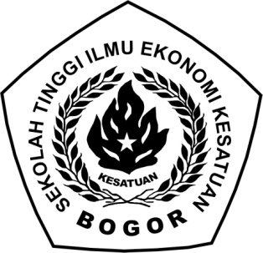

PROGRAM DIPLOMA III KEUANGAN PERBANKAN
SEKOLAH TINGGI ILMU EKONOMI KESATUAN
BOGOR
2019
PROSEDUR PEMBUKAAN TABUNGAN SUPRADANA PADA PT BPR SUPRA ARTAPERSADA

TUGAS AKHIR
sebagai salah satu syarat untuk memperoleh
gelar Ahli Madya pada Program Studi Keuangan & Perbankan
Sekolah Tinggi Ilmu Ekonomi Kesatuan

Oleh :

FITA NURLIANA
NPM : 160110041

PROGRAM DIPLOMA III KEUANGAN PERBANKAN
SEKOLAH TINGGI ILMU EKONOMI KESATUAN
BOGOR
2019s

